**Задание 3. Выделение границ/сегментация преобразование Хафа/текстурный анализ.**Мы реализовали вариант № 1 . Выделение границ.

1)Алгоритм выделения границ Кэнни.

На вход подается исходное изображение:



Сначала фото преобразуется в оттенки серого, чтобы уменьшились вычислительные затраты:

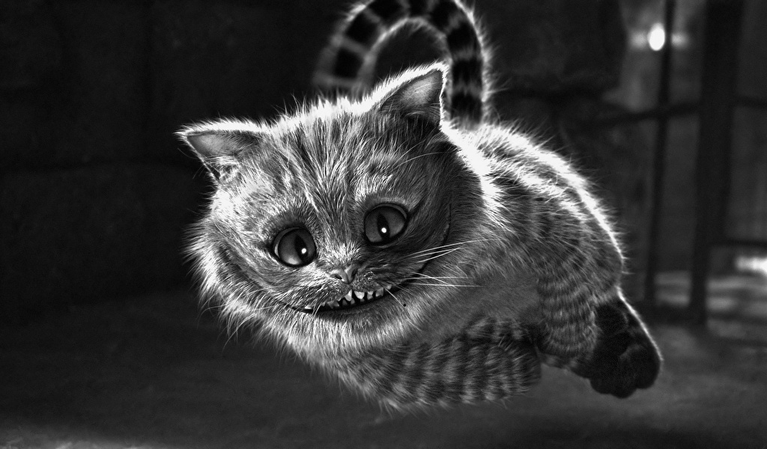

Дальше применяется фильтр Гаусса для избавления от возможного шума:  


Далее применяется оператор Собеля для поиска границ:

А) Границ с вертикальным направлением:

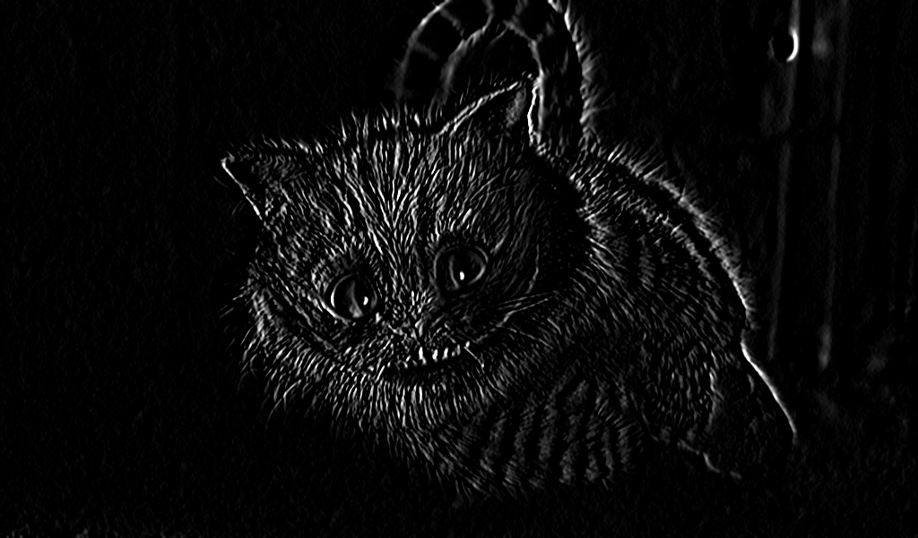

Б) Границ с горизонтальным направлением:

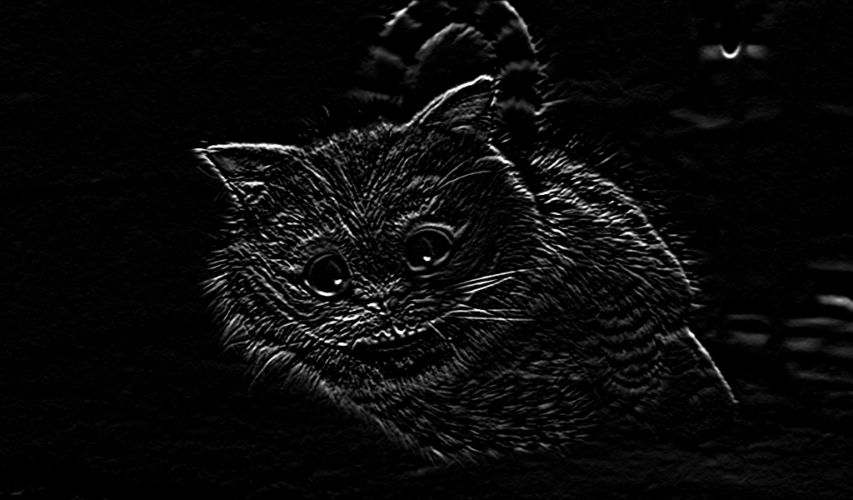

Далее подавляются не максимумы. Используя изображения с вертикальными и горизонтальными границами, подавляются не максимумы и мы получаем следующее изображение:

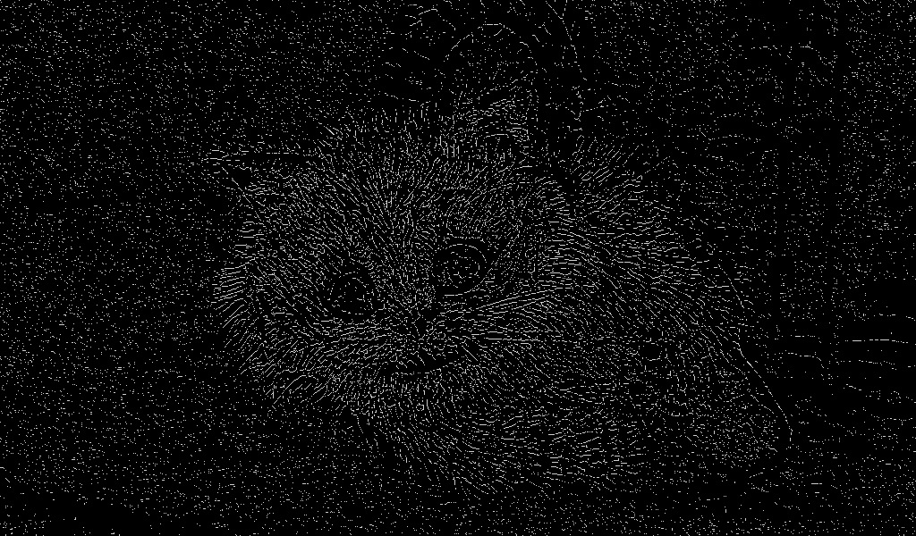

В конце применяем двойную пороговую фильтрацию и получаем итоговое изображение:

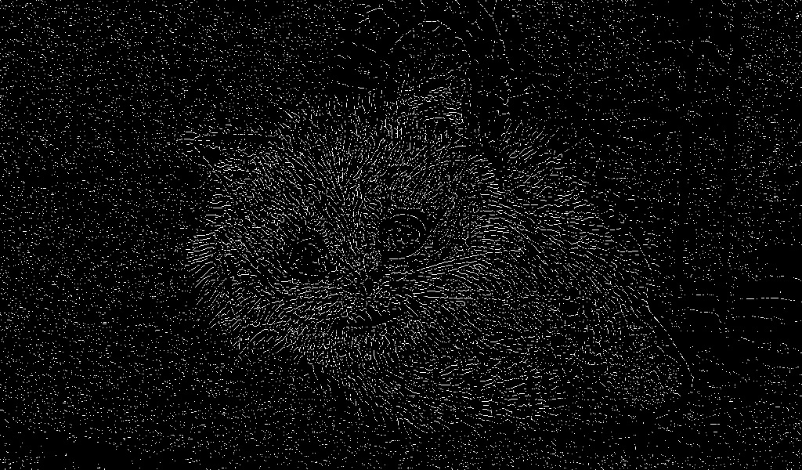

2) Метод Хафа для поиска объектов на изображении.

Преобразование Хафа основывается на представлении искомого объекта в виде параметрического уравнения. Параметры этого уравнения представляют фазовое пространство.

На вход подается изображение:



Дальше методом Кенни выделяем границы:



Перебираются все точки границ и делается предположение, что точка принадлежит линии искомого объекта. Таким образом, для каждой точки изображения рассчитывается нужное уравнение и получаются необходимые параметры, которые сохраняются в пространстве Хафа.

Финальным шагом является обход пространства Хафа и выбор максимальных значений, за которые «проголосовало» больше всего пикселей картинки, что и даёт нам параметры для уравнений искомого объекта.

В конечном итоге получим данное изображение:

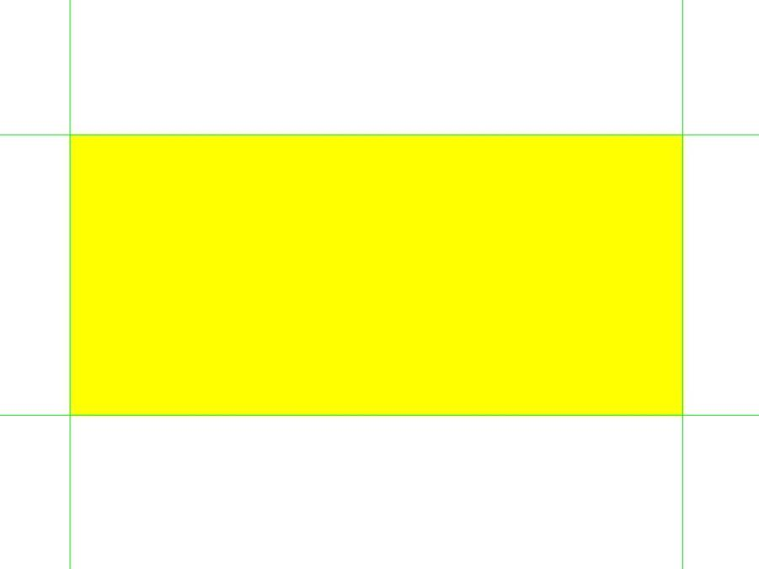

3) Анализ количества искомых элементов на изображении.

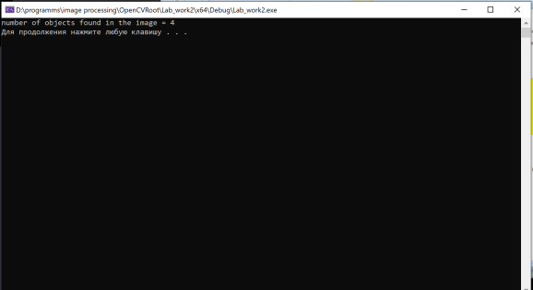

3) Сравнение с OpenCV реализацией.

OpenCV реализация:

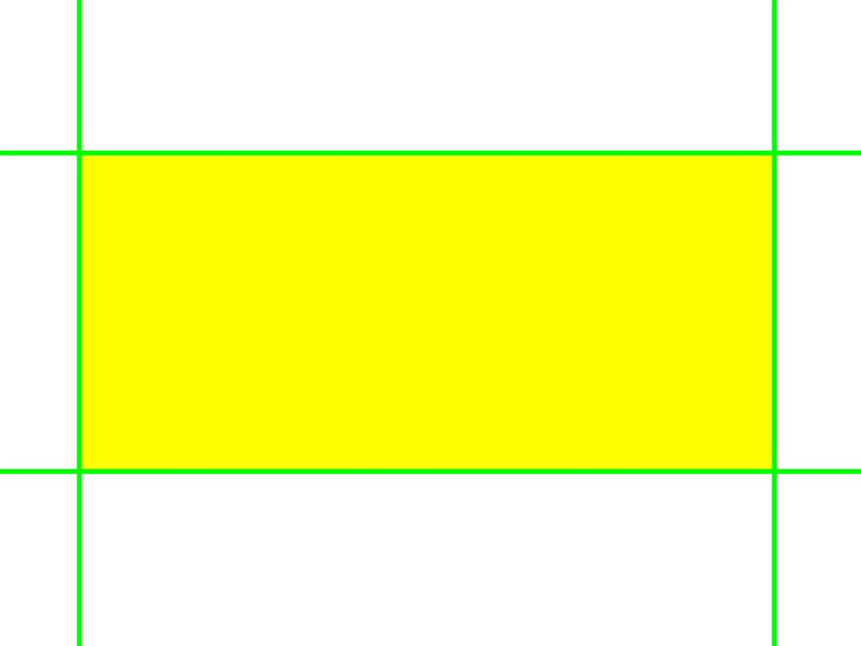

Самостоятельная реализация:

